Приложение №1
к решению Совета народных депутатов Крапивинского муниципального округа
от _____________ № ____

Выкопировка генерального плана
Тарадановского сельского поселения

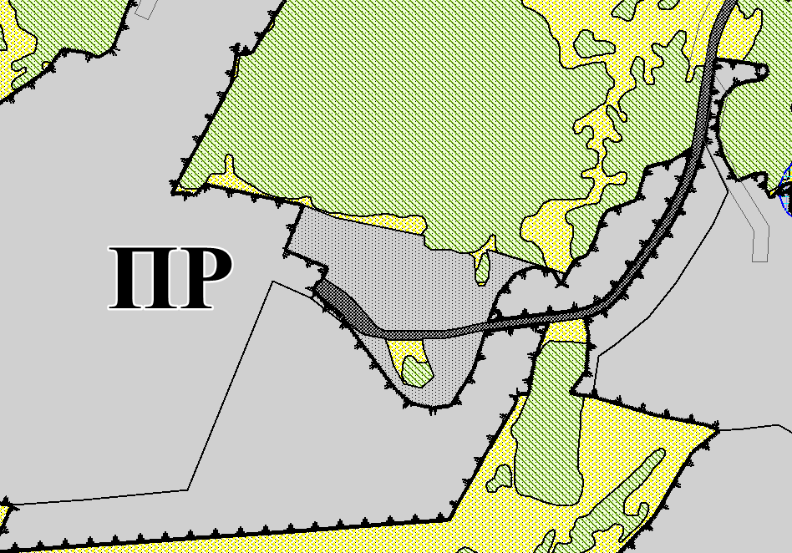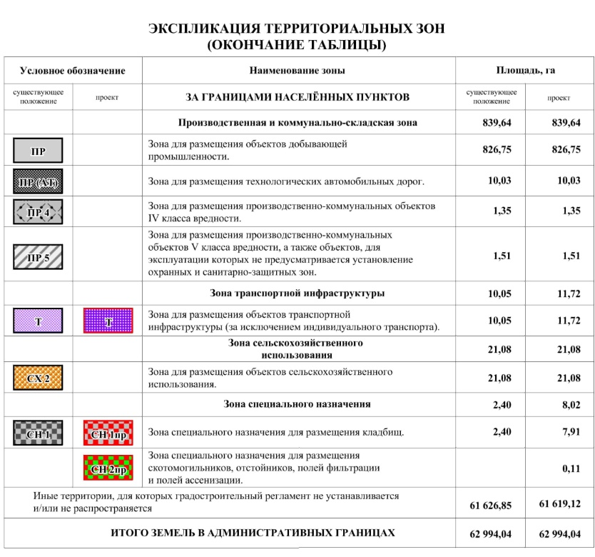
Приложение №2
к решению Совета народных депутатов Крапивинского муниципального округа
от _____________ № ____

Выкопировка генерального плана (функциональное зонирование)
Тарадановского сельского поселения

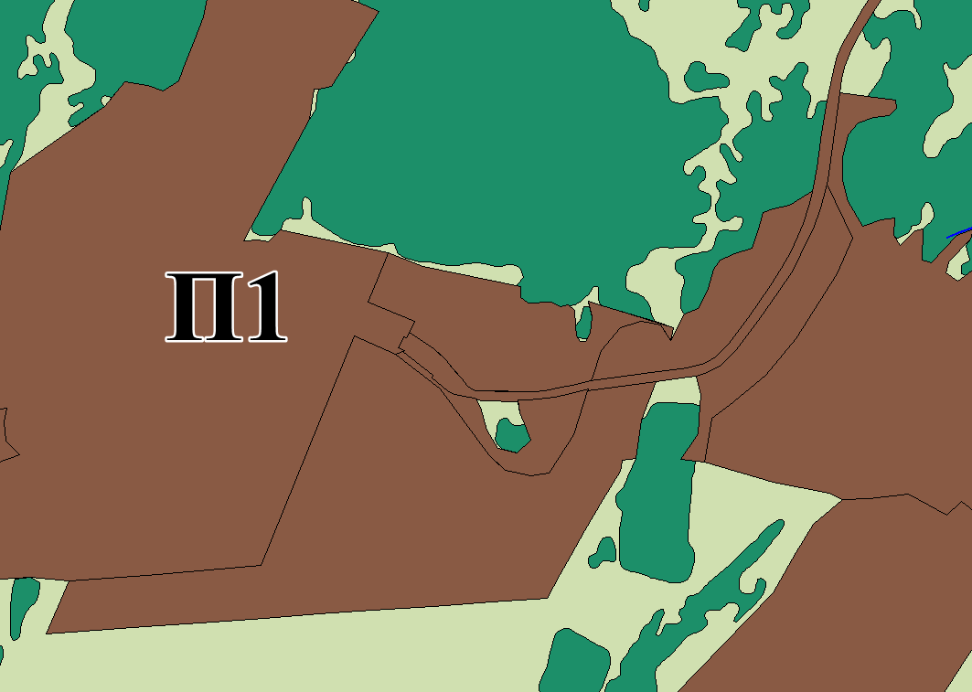

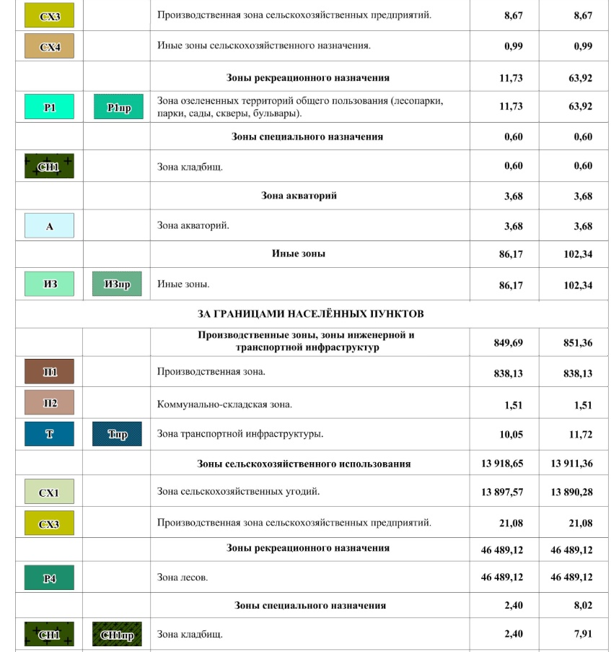
Приложение №3
к решению Совета народных депутатов Крапивинского муниципального округа
от _____________ № ____

Выкопировка схем территориального планирования
Тарадановского сельского поселения

